Архітектура обчислювальних систем та схемотехніка
Лабораторна робота № 7
Виконав: студент групи ПМО-11
Гошко Маркіян
Тема: Вступ до мови програмування Assembler
Мета роботи: Використовуючи середовище Visual Studio,
реалізуватипрограму виведення текстового повідомлення на мові Assembler.
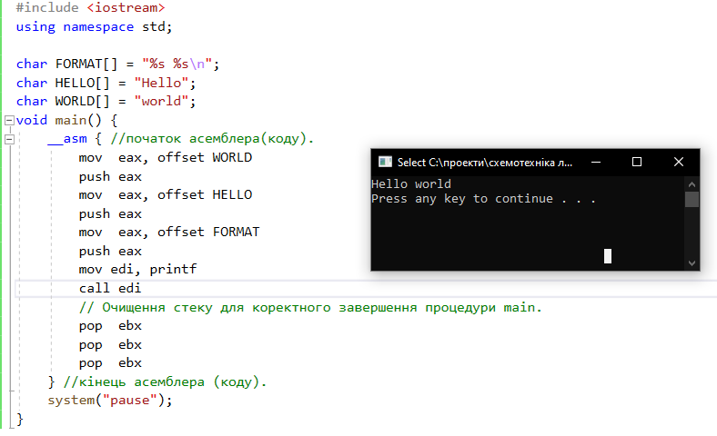

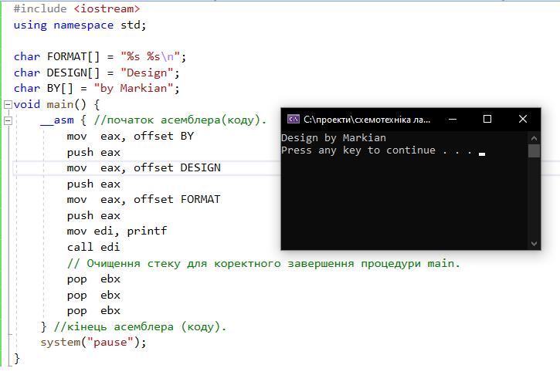
Висновок: виконуючи цю лабораторну роботу, я ознайомився з можливостями Visual Studio. І спробував найпростіші речі на мові Assembler.

